

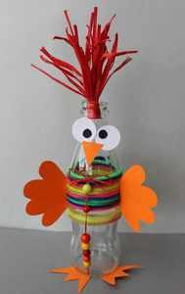



一、活动主题：神奇的塑料瓶。

二、活动目标：

1、按规律给塑料瓶制作身体，锻炼幼儿的动手操作能力。

2、尝试通过涂色，添画等方式作出塑料瓶的花纹，体验手工活动所带来的乐趣。

3、通过废弃塑料瓶的再利用，渗透环保意识和环保能力.

三、活动准备：

1、塑料瓶、蜡笔、剪刀、双面胶若干。

2、灵活使用剪刀。

四、开展活动。

1.老师自制小故事，引发小朋友的创作欲望。

2. 学生出主意，开阔思路，教师随机评价。

3. 揭示课题。

五、展览作品。

把每组的作品张贴黑板上，让幼儿自由观赏，让他们都能体会到成功的喜悦感。

六、活动延伸:

大家把美丽的作品装饰班级。

七、活动总结:

1.请完成作品较好的幼儿为大家讲述作品，大家欣赏。

2.教师总结幼儿今天的表现， 表扬和鼓励在活动中表现积极的幼儿。让幼儿在 进行创作的同时，感受到美术手工活动的快乐。同时，教师要照顾到那些在活动 中比较安静的幼儿，使其也能在活动结束的时候获得快乐。

八、活动结束。